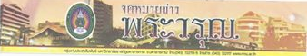

ปีที่ 41 ฉบับที่ 008 ประจำวันอังคารที่ 2 เดือน กันยายน พุทธศักราช 2557
จารยานุสรณ์ 57
รองศาสตราจารย์ ดร.สมทรง สุวพานิช

ประวัติส่วนตัว
เกิดเมื่อวันที่ 20 มิถุนายน พุทธศักราช 2492 เป็นบุตรคนเล็ก ของ คุณพ่อจารึก
คุณแม่จันทร์ศรี สุวพานิช ปัจจุบันพักอยู่บ้านเลขที่ 722 ถนนนครสวรรค์ อ.เมือง จังหวัดมหาสารคาม
ประวัติการศึกษา
- เตรียมอุดมศึกษา โรงเรียนสตรีวิทยา กรุงเทพมหานคร ปีการศึกษา 2509
- การศึกษาบัณฑิต (กศ.บ. ) วิทยาลัยวิชาการศึกษา บางแสน ชลบุรี ปีการศึกษา 2513
: วิชาเอกคณิตศาสตร์ วิชาโทภาษาอังกฤษ
- ศิลปศาสตร์มหาบันทิต ( ศศ.ม.) มหาวิทยาลัยเกษตรศาสตร์ กรุงเทพฯ ปีการศึกษา 2522
: การสอนคณิตศาสตร์
- Cert. in Teaching Mathematics Problem Solving ปี 2528
SEMEO RECSAM Penang MALAYSIA
- Doctor of Philosophy ( Ph.D. ) & Educational Specialist ( Ed.S. ) University of Missouri
เมือง Columbia มลรัฐ Missouri U.S.A. ปี 2530 -2533
: Mathematics Education
ประวัติการทำงาน
ด้านวิชาการ
- อาจารย์ภาควิชาคณิตศาสตร์ วิทยาลัยครูจันทรเกษม กรุงเทพ ฯ (2517 -2522)
- อาจารย์ภาควิชาคณิตศาสตร์ วิทยาลัยครูมหาสารคาม ( 2523 – 2525)
- ผู้ช่วยศาสตราจารย์ ประจำ สาขาวิชาคณิตศาสตรศึกษา มหาวิทยาลัยราชภัฏมหาสารคาม (2541- 2549)
- รองศาสตราจารย์ระดับ 9 สาขาวิชาคณิตศาสตรศึกษา มหาวิทยาลัยราชภัฏมหาสารคาม 2550 จนเกษียณอายุราชการ 65 ปี
ด้านบริหาร
- เลขานุการอธิการ
- ผู้ช่วยอธิการบดีฝ่ายกิจการทั่วไป และเลขานุการอธิการบดี สถาบันราชภัฏมหาสารคาม
- รองอธิการบดี ฝ่ายวิเทศสัมพันธ์และสารสนเทศ สถาบันราชภัฏมหาสารคาม
- ประธานคณะกรรมการบริหารหลักสูตร ครุศาสตรดุษฎีบัณฑิต /มหาบัณฑิต สาขาวิชาคณิตศาสตรศึกษา (ตำแหน่งบริหารหลังขยายอายุราชการ จาก 60 ปี เป็น 65 ปี)

งานสำคัญที่ได้รับเกียรติ
- อาจารย์ผู้สอนดีเด่น ตามเกณฑ์พฤติกรรมของอาจารย์ผู้สอนของสถาบันราชภัฏมหาสารคาม ประจำปีการศึกษา 2545
- ศิษย์เก่าดีเด่น มหาวิทยาลัยบูรพา ประจำปี 2553
- ที่ปรึกษาคณะกรรมาธิการ การต่างประเทศ วุฒิสภา ปี 2542-2545
- Chairperson ของการประชุมสภาครูอาเซียน ครั้งที่ 19 ณ กรุงฮานอย ประเทศเวียดนาม ในวันที่ 3 – 8 ธันวาคม 2544 และ ระหว่างวันที่ 11 – 17 พฤษภาคา 2545 ณ กรุงบันดาเสรีเบกาวัน ประเทศบรูไนดารุสซลาม

การศึกษาดูงานต่างประเทศ
สหรัฐอเมริกา, แคนาดา, อังกฤษ , ออสเตรีย , ฮังการี , สโลวาเกีย , สาธารณรัฐเชค ,อิตาลี, สวิสเซอร์แลนด์, นอร์เวย์, สวีเดน, เดนมาร์ก, ฟินแลนด์, นิวซีแลนด์, ออสเตรเลีย, เกาหลีใต้, ไต้หวัน, ญี่ปุ่น, มาเลเชีย, สิงคโปร์, ฟิลิปินส์, อินโดนีเซีย, เวียดนาม, พม่า, ลาว, บรูไน, จีน และฮ่องกง

ความภาคภูมิใจ
- ได้รับการขยายเวลาเกษียณอายุราชการจาก 60 ปี เป็น 65 ปี
- สามารถเปิดหลักสูตรครุศาสตรดุษฎีบัณฑิต สาขาวิชาคณิตศาสตรศึกษา ได้เป็นแห่งแรกของมหาวิทยาลัยราชภัฏทั่วประเทศ และเป็นหนึ่งในสองของประเทศ

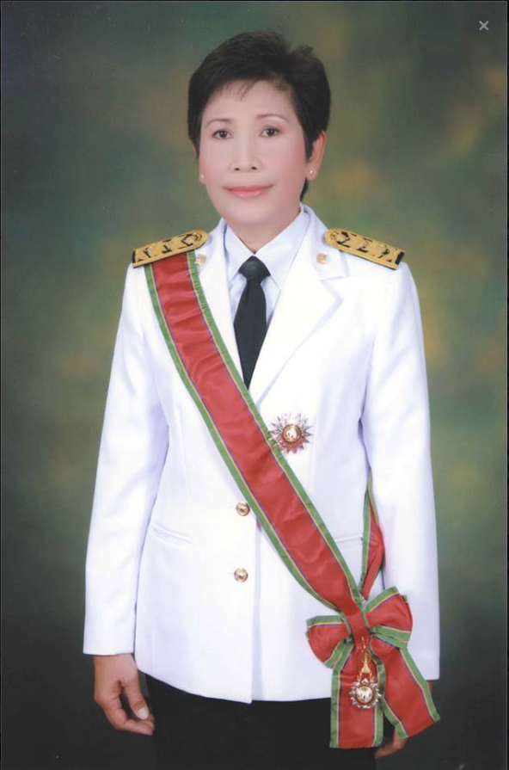

สรุปวาระการประชุมสภา มรม. ครั้งที่ 7/2557
ดร.จำเนียร พลหาญ เลขานุการสภามหาวิทยาลัยฯ เปิดเผยว่า ตามที่ สภามหาวิทยาลัย ได้มีการประชุมครั้งที่ 7/2557 เมื่อวันศุกร์ที่ 29 สิงหาคม พ.ศ. 2557 ที่ผ่านมา ณ ห้องประชุมนิสสัย เวชชาชีวะ ชั้น 3 อาคารเฉลิมพระเกียรติฉลองสิริราชสมบัติครบ ๖๐ ปี สรุปวาระที่สำคัญ ดังนี้
1. สภามหาวิทยาลัยฯมีมติเห็นชอบหลักสูตรวิทยาศาสตรมหาบัณฑิต สาขาวิชาเทคโนโลยีการเกษตร หลักสูตรปรับปรุง พ.ศ. 2557
2. สภามหาวิทยาลัยฯมีมติเห็นชอบ (ร่าง) แผนพัฒนาคุณภาพ (Improvement Plan) จากข้อเสนอแนะของคณะกรรมการประเมินคุณภาพการศึกษาภายใน ปีการศึกษา 2556
3. สภามหาวิทยาลัยฯมีมติอนุมัติแผนยุทธศาสตร์มหาวิทยาลัยราชภัฏมหาสารคาม ฉบับที่ 11 พ.ศ. 2555-2559
สภามหาวิทยาลัยฯ (ฉบับทบทวนประจำปีงบประมาณ พ.ศ. 2557)
4. สภามหาวิทยาลัยฯมีมติอนุมัติคำขอตั้งงบประมาณรายจ่ายเงินรายได้ ประจำปีงบประมาณ พ.ศ. 2558มหาวิทยาลัยราชภัฏมหาสารคาม จำนวน 549,213,400 บาท
5. สภามหาวิทยาลัยฯมีมติอนุมัติแผนปฏิบัติการงบประมาณรายจ่ายเงินรายได้ ประจำปีงบประมาณ พ.ศ. 2558มหาวิทยาลัยราชภัฏมหาสารคาม
6.สภามหาวิทยาลัยฯมีมติอนุมัติคำขอตั้งงบประมาณรายจ่ายเงินรายได้ ประจำปีงบประมาณ พ.ศ. 2558 โรงเรียนสาธิตมหาวิทยาลัยราชภัฏมหาสารคาม จำนวน 15,868,900 บาท
7.สภามหาวิทยาลัยฯ
มีมติอนุมัติแต่งตั้งผู้ดำรงตำแหน่งทางวิชาการ ในระดับตำแหน่งผู้ช่วยศาสตราจารย์ จำนวน 4 ราย คือ 1) อาจารย์ประภาพร ศุภตรัยวรพงศ์ สังกัดคณะมนุษยศาสตร์และสังคมศาสตร์ ให้ดำรงตำแหน่งผู้ช่วยศาสตราจารย์ สาขาวิชาวิจิตรศิลป์ 2) อาจารย์ ดร.วรวรรณ อุบลเลิศ สังกัดคณะครุศาสตร์ ให้ดำรงตำแหน่งผู้ช่วยศาสตราจารย์ สาขาวิชาการบริหารการศึกษา 3) อาจารย์วรายุทธ พลาศรี สังกัดคณะวิทยาการจัดการ ให้ดำรงตำแหน่งผู้ช่วยศาสตราจารย์ สาขาวิชาเศรษฐศาสตรธุรกิจ และ 4) อาจารย์ ดร.นนทพงษ์ พลพวก สังกัดคณะวิทยาศาสตร์และเทคโนโลยี ให้ดำรงตำแหน่งผู้ช่วยศาสตราจารย์ สาขาวิชาเทคโนโลยีอุตสาหกรรม และแต่งตั้งผู้ดำรงตำแหน่งทางวิชาการ ในระดับตำแหน่งรองศาสตราจารย์ จำนวน 2 ราย คือ 1) ผู้ช่วยศาสตราจารย์ ดร.ประดิษฐ์ เอกทัศน์ สังกัดคณะครุศาสตร์ ให้ดำรงตำแหน่งรองศาสตราจารย์ สาขาวิชาการศึกษา และ 2) ผู้ช่วยศาสตราจารย์ ดร.ศิริ ถีอาสนา สังกัดคณะครุศาสตร์ ให้ดำรงตำแหน่งรองศาสตราจารย์ สาขาวิชาการบริหารการศึกษา
8.สภามหาวิทยาลัยฯได้ดำเนินการพิจารณาคัดเลือกบุคคลที่มีคุณสมบัติครบถ้วน ตามประกาศสำนักงานคณะกรรมการการเลือกตั้ง เรื่อง การสรรหาบุคคลเพื่อเข้ารับการคัดเลือกเป็นสมาชิกสภาปฏิรูปแห่งชาติ จำนวน 2 รายชื่อ เพื่อเข้ารับการคัดเลือกเป็นสมาชิกสภาปฏิรูปแห่งชาติ ด้วยวิธีการลงคะแนนลับ และนับอย่างเปิดเผย โดยใช้เสียงข้างมากของกรรมการสภามหาวิทยาลัยที่เข้าประชุม จึงมีมติเป็นเอกฉันท์เห็นชอบให้ 1) ผู้ช่วยศาสตราจารย์ ดร.สุรวาท ทองบุ และ 2) รองศาสตราจารย์ ดร.นิรุต ถึงนาค เป็นผู้เข้ารับการคัดเลือกเป็นสมาชิกสภาปฏิรูปแห่งชาติ ในนามของมหาวิทยาลัยราชภัฏมหาสารคาม
9.สภามหาวิทยาลัยฯได้ดำเนินการพิจารณาคัดเลือกบุคคลผู้สมควรดำรงตำแหน่งคณบดีคณะรัฐศาสตร์และ รัฐประศาสนศาสตร์ ตามความในข้อ 10 แห่งข้อบังคับมหาวิทยาลัยราชภัฏมหาสารคาม ว่าด้วย การสรรหาคณบดี พ.ศ. 2555 ด้วยวิธีการลงคะแนนลับ และนับอย่างเปิดเผย โดยใช้เสียงข้างมากของกรรมการสภามหาวิทยาลัยที่เข้าประชุม จึงมีมติ เป็นเอกฉันท์เห็นชอบให้แต่งตั้ง ผู้ช่วยศาสตราจารย์ ดร.ยุภาพร ยุภาศ ดำรงตำแหน่งคณบดีคณะรัฐศาสตร์และรัฐประศาสนศาสตร์ ทั้งนี้ ตั้งแต่วันที่ 29 สิงหาคม พ.ศ. 2557 เป็นต้นไป
10. สภามหาวิทยาลัยฯกำหนดให้มีการประชุมครั้งที่ 8/2557 ในวันศุกร์ที่ 26 กันยายน พ.ศ. 2557 เวลา 09.30น. ณ ห้องประชุมนิสสัย เวชชาชีวะ ชั้น 3 อาคารเฉลิมพระเกียรติฉลองสิริราชสมบัติครบ 60 ปี หากหน่วยงานใด มีเรื่องที่จะนำเข้าที่ประชุมสภามหาวิทยาลัย ขอให้เตรียมเอกสารให้เรียบร้อยและสมบูรณ์ที่สุด จำนวน 30 ชุด พร้อมไฟล์แนบส่งมายังที่ ฝ่ายเลขานุการ สำนักงานสภามหาวิทยาลัย ชั้น 3 อาคารเฉลิมพระเกียรติ 72 พรรษา ภายในวันศุกร์ที่ 12 กันยายน พ.ศ. 2557 เพื่อฝ่ายเลขานุการ สำนักงานสภามหาวิทยาลัย จะดำเนินการตามขั้นตอนและนำเสนอต่อสภามหาวิทยาลัยต่อไป

